Kirils Gavlass

ToDo Tracker

**Problēma**

Cilvēkiem vienmēr nepietiek laika. Laika plānotājs palīdz, taču daži cilvēki ir pārāk slinki, lai tam pat izsekotu. Mans risinājums ļaus ērti saglabāt savu uzdevumu sarakstu un nedaudz uzlabot atlīdzību par to izpildi.

**Programmatūras prasību specifikācija**

Galvenā mērķauditorija ir parasti cilvēki. Katram bija gadījumi kad aizmirsa par kādu uzdevumu, tāpēc šīs risinājums varēs palīdzēt tiem.

Galvenās funkcijas:

* uzdevumu pievienošanā
* procentu josla, kas palielinās ar katru izpildītu uzdevumu.
* uzdevumu atzīmēšana kā pabeigta
* uzdevumu nodzēšana

Programma atrodas internetā, lai to varēja dabūt uz jebkuras ierīces.

Izmantoju python un flask, jo ar tiem ir vieglāk izdarīt web lietotni.

Viss ir rakstīts angļu valoda, jo funkcionāls ir viegli saprotams un tad lietotne iegūs lielāku auditoriju.

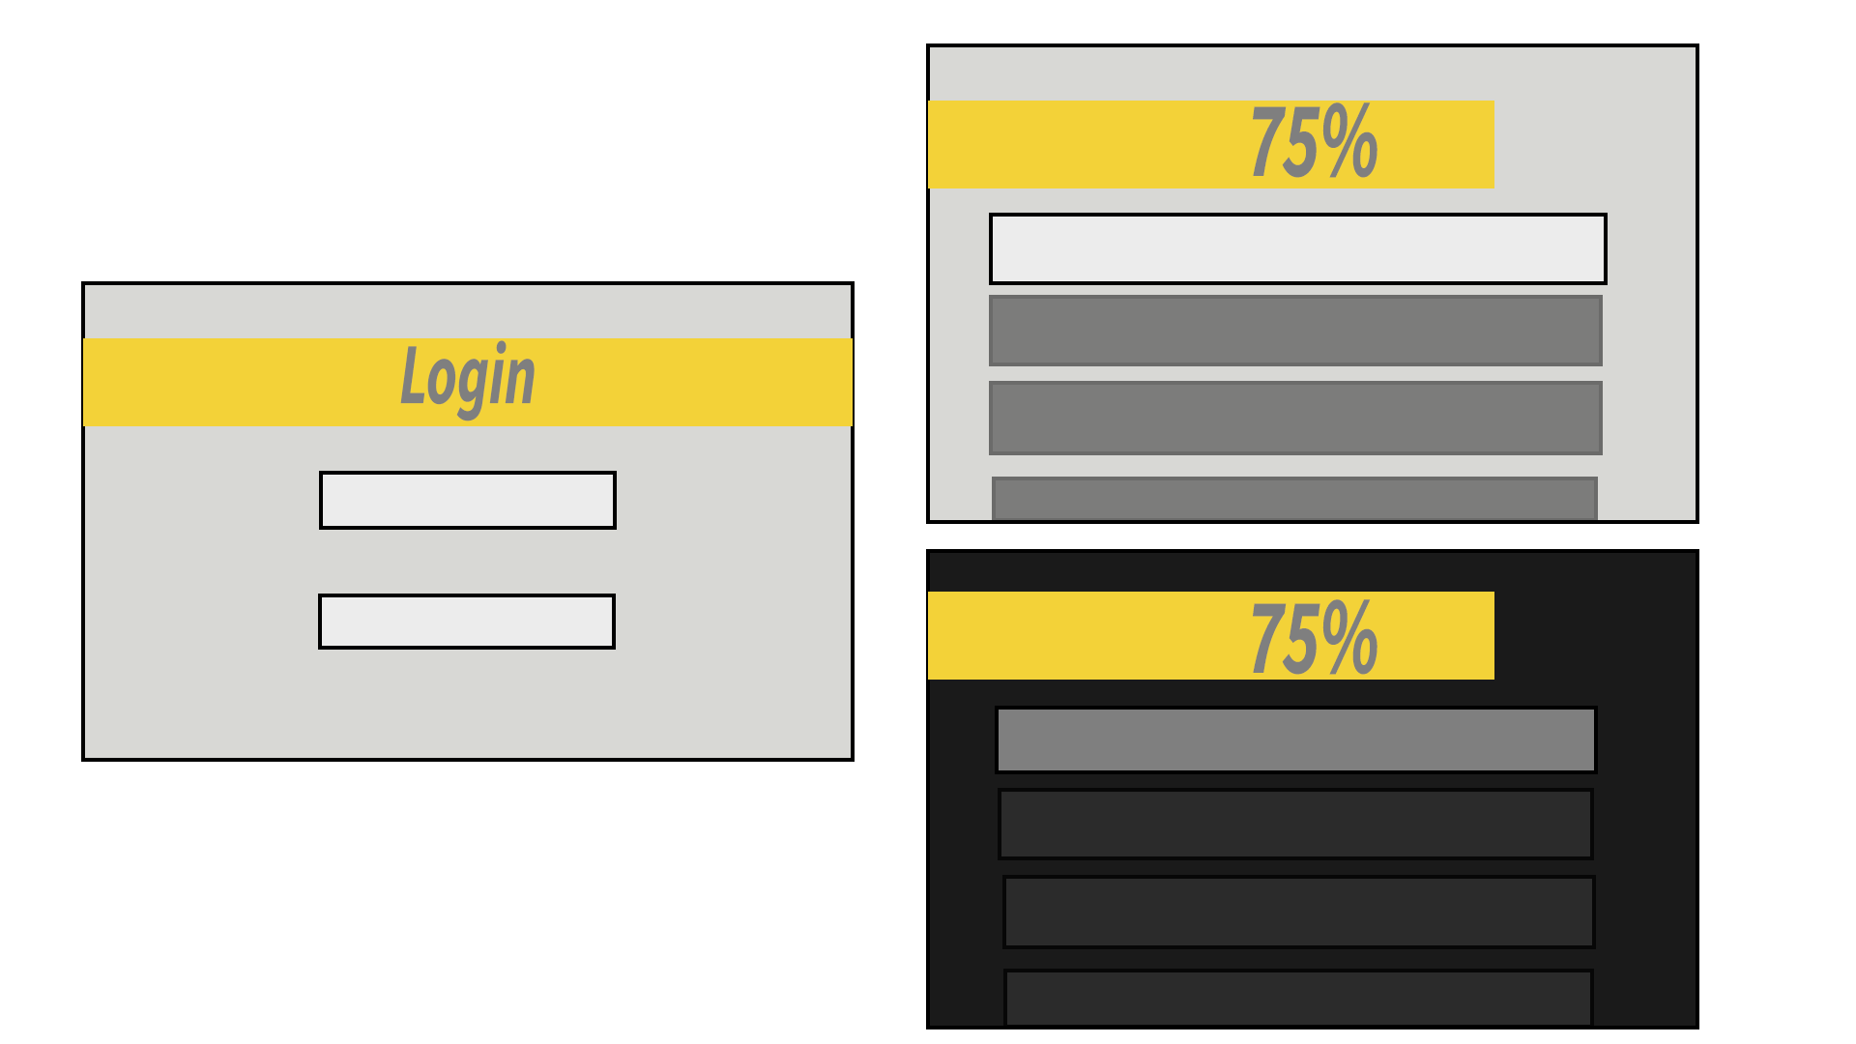 Programaturas skice ar divam dizaina variantam.

**Programmatūras izstrādes plāns**

Ūdenskrituma modelis, jo tas ir parasta lieta un funkciju pārslodze tikai traucēs.

Plāns:

* Izveidot konta sistēmu
* Izveidot uzdevumu pievienošanu un nodzešanu
* Izveidot uzdevumu pabeigšanu
* Izveidot joslu, lai motivēt
* Izdarīt visu dizainu

**Atkļūdošanas un akcepttestēšanas pārskats**

Testēšanas gaita paradījās tikai viena kļūda, josla vienmēr bija aizpildīta. Salaboju pārvietojot to atribūtu citā failā.

**Lietotāja ceļvedis**

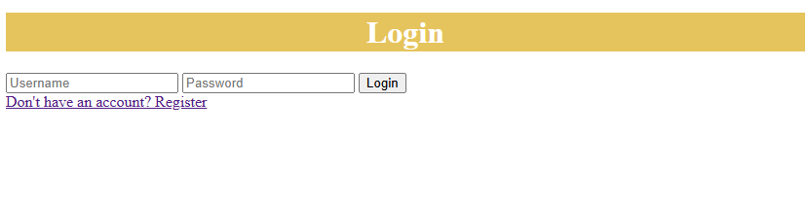Login lapa

Ja jums ir konts, jūs varat to ievadīt jūsu datus un nospiest “Login”

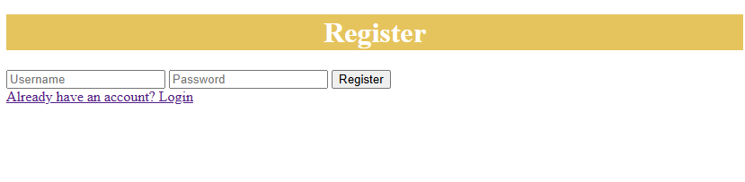Ja jums nav konta, jūs varat nospiest uz “Register”

Šeit jūs varat reģistrēties ievadot datus un uzspiežot uz “Register”

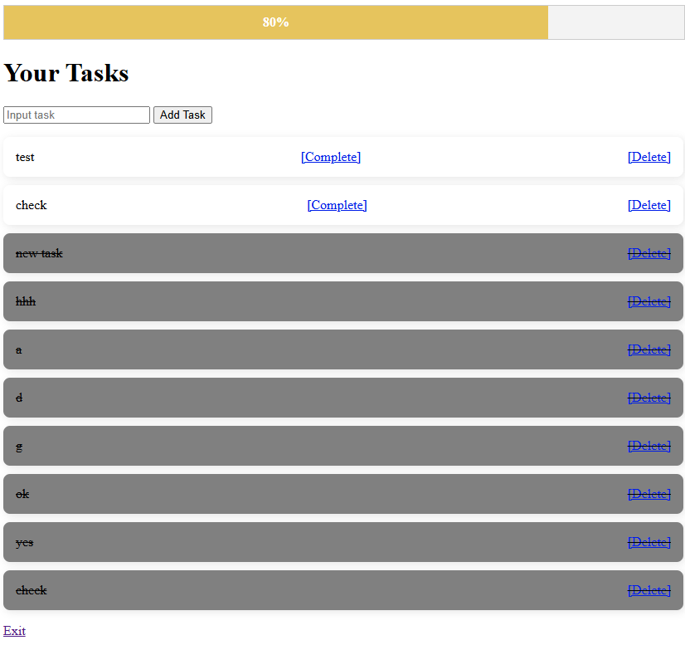Pec ielagosanas jums paradas galvena lapa, šeit jūs varat uzrakstīt jūsu uzdevumu un uzspiežot uz pogas “Add task” pievienot to. Uzspiežot uz “Complete”, uzdevums būs uzskaitīts par izpildītu un pēc diena pats izdzesies.

Poga “Delete” izdzes uzdevumu. Pēc pogas “Exit” nospiešanu jūs izrakstieties no sava konta.

Kods

Saite uz GitHub: <https://github.com/AlectoWiPPle/py_project>

Saite uz darbu: <https://kirilsgavlass.pythonanywhere.com/>